ΠΡΟΣΚΛΗΣΗ

Στα πλαίσια του εορτασμού των 100 χρόνων ίδρυσης του Πανεπιστημίου μας
σας προσκαλούμε να παρακολουθήσετε την

5^{η} Επιστημονική Συνάντηση για τις Τοπικές και Γηγενείς Ποικιλίες

«Αυτός ο κόσμος ο μικρός, ο μέγας»

Παρασκευή 11 Σεπτεμβρίου 2020, ώρα έναρξης 9.00 π.μ.

Η συμμετοχή σας θα μας τιμήσει ιδιαίτερα

Η μετάδοση του συνεδρίου θα γίνει διαδικτυακά στο: http://mediaserver.aua.gr/live/
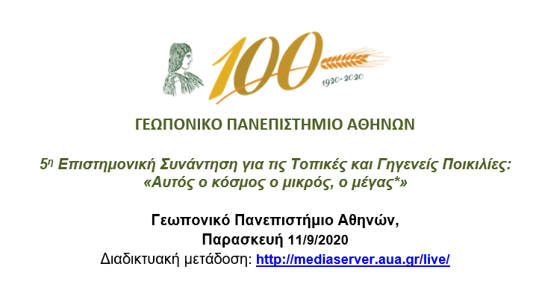
Αυτός ο κόσμος ο μικρός, ο μέγας!
Αυτός ο στίχος του ποιητή Οδυσσέα Ελύτη ταιριάζει ιδανικά στις τοπικές και γηγενείς ποικιλίες. Γιατί πράγματι είναι ένας μεγάλος «κόσμος», ένας ολόκληρος κόσμος ανθρώπινης ιστορίας, που αποτελείται από υπεραιωνόβιους ελαιώνες και πολυποικιλιακούς αμπελώνες της νησιωτικής και ηπειρωτικής Ελλάδας, η προέλευση των οποίων χάνεται στα βάθη των αιώνων. Είναι παράλληλα ένας κόσμος μικρός, ο άγνωστος κόσμος με μικροοργανισμούς που συμμετέχουν σε πολλές διεργασίες (όπως στη ζύμωση του μούστου), με ποικίλες φάβες του Αιγαίου και τόσα άλλα θαυμαστά γεννήματα. Όλα αυτά λοιπόν αξίζουν και πρέπει να διασωθούν.
Είναι αυτό που επιδιώκουν οι Επιστημονικές Συναντήσεις, φέρνοντας μαζί εκλεκτούς επιστήμονες να παρουσιάσουν άγνωστες και πρωτότυπες πτυχές της αρχαιολογικής έρευνας, των ιστορικών και γεωπονικών επιστημών, αλλά και αυτούς που καλλιεργούν τις τοπικές ποικιλίες και ζουν από αυτές, ώστε τελικά να συνειδητοποιήσουμε την αξία τους αλλά και της ευθύνη μας να τις διασώζουμε, να τις μελετάμε και να τις αναδεικνύουμε.
Η ιδέα των Επιστημονικών Συναντήσεων αναπτύχθηκε στο Γ.Π.Α. και συμμετέχει σε αυτές το επιστημονικό δυναμικό πολλών εργαστηρίων ενώ παράλληλα επιδιώκεται η συνεργασία και με άλλα Α.Ε.Ι. και Ιδρύματα Έρευνας.

Η 5^{η} Συνάντηση, λόγω των έκτακτων συνθηκών, θα πραγματοποιηθεί χωρίς συμμετοχή κοινού. Οι εργασίες της συνάντησης θα μεταδοθούν διαδικτυακά στο: http://mediaserver.aua.gr/live/

Με εκτίμηση

Η Οργανωτική Επιτροπή

